05 Можете ли? Цветя

Цветята създават приятно усещане. Ето защо мисля, че трябва да създадем програма за тях.

- Създайте подобна на показаната по-долу форма:

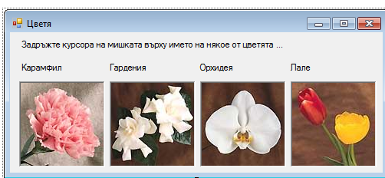
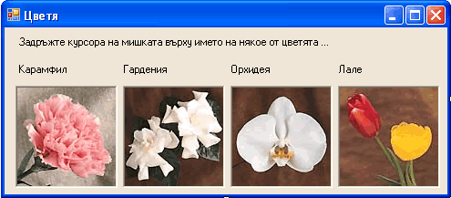

- Задайте стойност False на свойството Visible за компонентите, показващи картинки.
- Задайте стойност Fixed3D на свойството BorderStyle за компонентите, показващи картинки.
- Задайте стойност AutoSize на свойството SizeMode за компонентите, показващи картинки.
- Задайте стойност на свойството Image така, че всеки от компонентите да визуализира едно от изображенията, намиращи се в директорията на проекта.
- Отворете страницата с изходен код. Точно над нея има два падащи списъка. От левия изберете label1, а от десния MouseHover.
- Използвайте събитието Label1.Mousehover, за да установите стойност True на свойството Visible за компонента PictureBox1. Установете стойност False за същото свойство на останалите три компонента.
- Направете същите промени за останалите три етикета.

В резултат, когато мишката премине през някой от етикетите, програмата трябва да показва само една картинка.

Ако програмата работи правилно, я покажете на вашия учител.

Продължение / Обобщение

Осигурете променяна в цвета на формата при промяна на избраната картинка.

